Nachstehende Beschreibung stammt aus dem Quellenband II der Chronik von Aschau i. Ch.: „WÄLDER UND Almen im Priental“, von Rupert Wörndl, Ltd. Forstdir. bei der OFD München, in Frasdorf daheim.:
Roßalm
Was wir heute als Roßalm bezeichnen ist entstanden aus dem Aschauer Teil der früheren Roßalm und dem oberen Bereich der ehemaligen Aschenthal-Alpe. Offiziell heißt die Alm daher auch ,,Aschentaler-/Roßalm". Die heutige Roßalm ist die höchstgelegene Alm in der Gemeinde Aschau. Der Kaser liegt auf etwa 1670 m, die Weidefläche auf 1550 bis 1780 m. Die alte Grenze zwischen der Aschental- und der ehemaligen Roßalm ist noch deutlich zu sehen (bei den Almleuten ,,Wall" genannt). Die Gesamtfläche ist im Eigentum der Bayer. Staatsforstverwaltung und servitutfrei. Seit 1951 ist die Alm an den Fischer von Unterheufeld bei Bad Aibling verpachtet. 1977 kam das Teilstück der früheren Roßalm dazu. Die Alm ist völlig unerschlossen. Nur bis zur Oberkaseralm besteht eine Fahrmöglichkeit. Derzeit plant man von dort her einen Weg für ein schmales Spezialfahrzeug. 1954/55 wurde der Kaser neu gebaut, 6 Jahre später der Stall. 1996 waren 2 Kühe, 12 Kalbinnen, 24 Jungrinder und 1 Pferd auf der Alm. Der Name ,,Roßalm" ist darauf zurückzuführen, daß hier früher vor allem Rösser aufgetrieben wurden.
Von 1879 gibt es eine Almbeschreibung (für den Teil der ehemaligen Roßalm): FLNr 1331, Alpenlichte, Weide; rd 15 ha, und Fl.Nr 1334 ,,än den drei Steinen", Latschen, rd. 1,3 ha; von Aschenthal durch Zaun völlig abgeschlossen. Auf Aschauer Gebiet kein Kaser, nur eine Hütte zum Unterstellen. Weideberechtigt 19 Güter aus dem Gericht Marquartstein mit 32 Pferden und 285 Rindern
Hierzu ist anzumerken, daß die damalige Roßalm Teil der auf Gebiet des Forstamtes Marquartstein liegenden Haidenholzalm war. 1880 verzichteten 10 Schlechinger auf ihre Weiderechte an Cramer-Klett'schem Eigentum. Es verblieben als Berechtigte:
der Einöder von Grassau, der Fasching von Schleching, der Weber, der Graf, der Hiefel, der Haider, der Knogler, der Türk (alle Schleching) sowie der Linner von Landershausen, Gd. Schleching.
Ab 1884 gab es Streitigkeiten zwischen Roßalm- und Aschentalalmbefahrern wegen des Zaunes. Nach der Sachranger Almordnung mußten ihn die Roßalm-Befahrer unterhalten. Nach zweijährigem hin und her zahlten die Aschenthaler schließlich anstatt der vereinbarten Beteiligung an den Zaunarbeiten 40 Mark. Sie verwehrten sich aber gegen eine Unterhaltspflicht250. 1886 wurden, abweichend von der Beschreibung 6 Jahre vorher, folgende Rechte aufgeführt: 10 Almfahrer übten ihr Recht noch aus mit 139 Rindern und 16 Pferden. Abgelöst bzw. eingegangen waren die Rechte von 7 Almfahrem mit 116 Rinderrechten und 10 Pferderechten; die restlichen wurden nicht mehr ausgeübt. 1907 beantragte der Haider, der nun wohl mehr oder weniger allein auf die Roß-Alm trieb, seine Hütte umbauen und vergrößern zu dürfen. Dies hat man ihm vermutlich erlaubt, denn es heißt später, daß um 1914 oder früher die alte Unterstandshütte renoviert wurde und eine kleine Wohnhütte angebaut worden sei. Um 1910 gab es Ärger mit dem Pächter der Oberen Aschental-Alpe (Schwaiger) wegen seiner Hengste, die über den schadhaften Zaun immer zu den rossigen Stuten des Haider herüberkämen. Um 1923 wurde festgestellt, daß auf der Roßalm immer weniger Pferde und immer mehr Rinder seien und man übereingekommen sei, dem Haider von Schleching (Stöger) die Roßalm zur alleinigen Nutzung zu überlassen. 1924 wurde die Sennerin des Haider auf der Roß-Alm wegen Weidefrevel belangt. Sie habe mehrmals 2 Pferde auf der vom Schwaiger von Wagrain gepachteten Aschenthal-Alpe weiden lassen. 1927 wurde dem Haider erlaubt, für eine Gebühr von je 3 Mark Schafe in begrenzter Zahl auf den Cramer-Klett~schen Teil aufzutreiben. Dies müsse aber eingestellt werden, wenn der Aschental-Alpfahrer Schwaiger sich darüber beschwere. Nach der Almstatistik von 1930 übte der Haider 6 Rinderrechte aus und hielt einen Kaser ohne Plannummer (1930 war eine primitive Hütte gebaut worden). Pferde waren nicht mehr auf derAlm, obwohl eigentlich 32 Stück berechtigt gewesen wären.
Die Ablösung der Rechte des Haider erfolgte nach 1957: auf 14,8 ha Lichtweide wurden die offiziell hier bestehenden 6 Pferderechte abgelöst. Noch 1971 war die Obere Aschentalalm gegen die Roßalm mit einem Zaun abgegrenzt. Erst 1977 beginnt die Geschichte unserer heutigen Roßalm. Denn in diesem Jahr wurde der Aschauer Teil der früheren Roßalm - seit 1932 im Eigentum der Staatsforstverwaltung - dem Fischer (Probst) von Unterheufeld verpachtet, der seit 1950 die Obere Aschentalalm bewirtschaftete. Der Teil der Oberen Aschentalalm, den der Fischer jetzt gemeinsam mit einem Teil der Roßalm bewirtschaftete, umfaßte 42 ha Lichtweidefläche, insgesamt 63 ha. Das seit 4 Jahrzehnten dauernde Pachtverhältnis auf Aschental mit dem Schwaiger von Wagrain war mit Ablauf des Jahres 1949 beendet worden. Die Alm war, so das Forstamt, in den letzten Jahren ziemlich vernachlässigt worden. Nach dem neuen Vertrag mit dem Fischer durfle er 20 Rinder-Schläge nutzen; Bedingung seitens des Fischer war, daß er einen neuen Kaser errichten durfle. Die bestehenden zwei baufälligen Hütten wurden abgebrochen. Von 1950 bis 1954 wurde der heutige Kaser neu gebaut, danach das Hag, das um 1960 fertiggestellt war. 1954 mußte die Versorgung der Alm wegen Zerstörung der Prienbrücke in Hainbach durch Hochwasser am 1. Juli mittels Flugzeugen und Pferdetransporten erfolgen251. 1961 wurde zwischen Forstamt und dem Fischer ein neuer Vertrag errichtet: Der Fischer darf seither max. 20 Schläge nutzen, die Weidezeit geht vom 15.6. bis 15.9. Als Lichtweidefläche wurden 39 ha und als Waldweidefläche 23,5 ha festgelegt. (s. auch bei ,,Aschenthal-Alpe" unter ,,Aufgelassene Almen"; dort wird der Teil der Roßalm, der früher zur AschentalAlpe gehörte, beschrieben.)252

250Es heißt Zaun resp. Grenzgraben, d. h. ein Teil war wohl Steinzaun, ein Teil - wie heute noch zu sehen - Graben.
251LÖSER/DAXER,Sachranger Chronik.
252Akte ~Roß-AIpe", FoA Ro.

Aschentalalm
Die Aschentalalm hatte ursprünglich nichts mit der Roßalm zu tun, zu der sie heute teilweise gehört, und deren Namen sie - wenigstens im gewöhnlichen Sprachgebrauch - angenommen hat. Offiziell lautet die Bezeichnung für die heute mit „Roßalm" gemeinte Alm: „Aschentaler-/Roßalm“. Die alte Aschentalalm, von der hier die Rede sein soll, war wesentlich größer als der heute beweidete Teil.
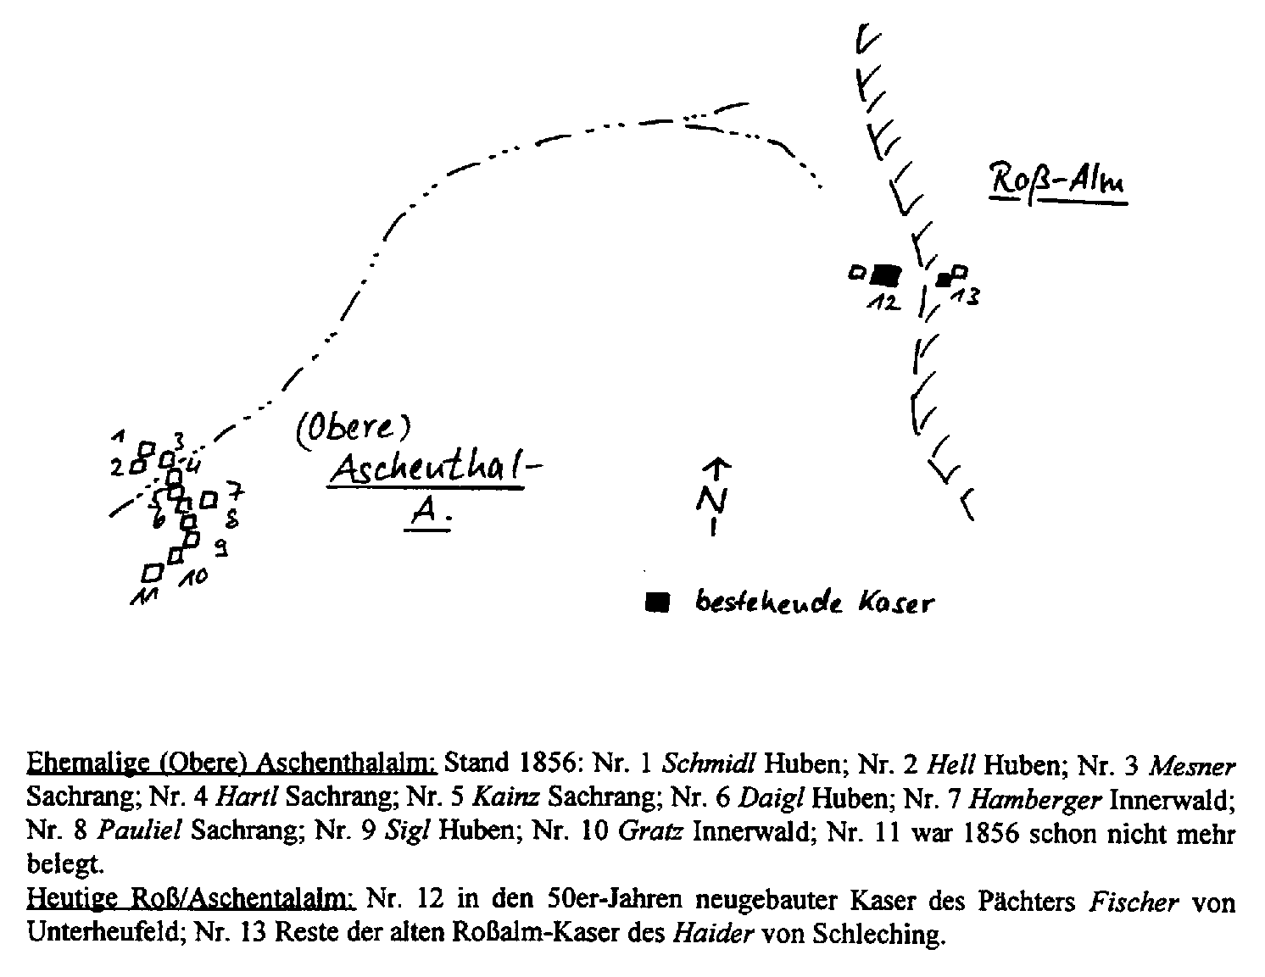

1908 trieb der Blasi von Schleching mit 15 Rindern und 3 Pferden auf Bereits ein Jahr darauf erscheint der Schwaiger von Wagrain (Schleching) als Pächter des oberen Teils. Er bekam die Erlaubnis, sich in der Nähe der Grenze zur Roßalm einen Kaser zu bauen und 12 Rinder und 7 Pferde auf die jetzt geteilte Alrn zu führen. Bei der Teilung wurde ein oberer Teil mit etwa 41 ha Lichtweidefläche abgetrennt. Der Kaserneubau wurde gestattet, da sich sämtl. Aschenthalkaser in einem sehr ruinösen Zustand befinden, wie es in einem Schreiben heißt Das Holz dazu durfte der Schwaiger von den eingefallenen Kasern nehmen.
Zwei Jahre später beschwerte sich der Befahrer der benachbarten Roßalm, daß es immer Probleme mit dem Pächter der oberen Aschentalalm gäbe, da der Zaun so schlecht sei. Hengste des Schwaiger würden immer zu seinen rossigen Stuten herüberspringen. Er wollte daher die Aschentalalm lieber selber pachten. Dies wurde aber nicht zugestanden. Vielmehr hatte sie weiterhin der Schwaiger inne. 1922 bekam dieser folgendes Schreiben von der Cramer-Klett'schen Verwaltung:
„Nachdem frühere Warnungen fruchtlos blieben, wird dem Pächter hiermit schrftlich eröffnet, daß er im Falle der Beherbergung von Wilderern durch sein Alppersonal in der gepachteten Hütte oder bei Jagdvergehen oder Hehlerei von seiner Seite oder seitens der seiner Gewalt unterstellten Personen den Entzug der gepacnteten Alpe zu gewärtigen habe.“
Der Pachtvertrag wurde von Jahr zu Jahr verlängert, zuletzt auf 10 Jahre bis einschließlich den Almsommer 1942. Anscheinend wurde die Alm dann einige Jahre nicht mehr befahren, denn 1950 heißt es in den Forstamts-Akten:
Die Alm ist frei, sehr vernachlassigt, neuer Kaser notwendig, vorgesehener Pächter Martin Probst, Fischer von Unterheufeld.
An diesen wurde die Alm schließlich auch mit einer Fläche von 39 ha Licht- und 23 ha Waldweide verpachtet. 1977 wurden einige Flächen abgetrennt, dafür das Gebiet der Roßalrn, soweit es auf Aschauer Gebiet liegt, dazugenommen und damit die heutige Roß-/Aschentalalm gebildet. Pächter ist auch heute noch der Fischer von Unterheufeld.

